Dyrk sproget – en kreativ sprogkonkurrence for gymnasieelever

Tysk - elevinformation

Deutsch ist cool!
Velkommen til nogle sjove timer med sprog! Det er sejt og vigtigt at kunne tale tysk, og det kan bruges i mange sammenhænge. I dag skal du kommunikere med to unge fra Tyskland, som gerne vil vide mere om Danmark.

I dag får du lov til at vise, hvad du kan med dit sprog på en anderledes og innovativ måde.

Dit arbejde tager udgangspunkt i to fiktive personer, Theo og Flora fra Stuttgart og Ludwigsburg i Tyskland, som skal på besøg i Danmark. De glæder sig og vil gerne vide noget om din hverdag og ungdomskulturen i Danmark. Du skal hjælpe dem med at blive klogere på Danmark via en video, som du og din gruppe skal producere i dag.

Dagens overemne er kulturmøder og ungdomskultur. I skal i gruppen nu vælge ét af tre underemner: Mein Alltag, Stadtguide und Tipps eller Meine Schule. Med udgangspunkt i underemnet skal I lave en video med en varighed på 2,5-5 minutter. Videoen skal henvende sig til Theo og Flora og informere dem om livet som ung i Danmark.

Videoen kan have mange former. Det kan være en reklamevideo, en reportage, en stop motion, en fiktiv kortfilm, hvor I selv optræder, et teaterstykke, en videodagbog – kun fantasien sætter grænser. I dokumentet Guide til at fremstille en video kan I finde hjælp til videodelen.

Den hverdag, I beskriver, kan tage udgangspunkt i ét eller flere af gruppemedlemmernes liv, eller I kan vælge at lave en fiktiv beskrivelse.

Til slut skal jeres video afleveres til jeres lærer, som sammen med de øvrige lærere vil udnævne de tre bedste videoer. Disse videoer går videre til en national konkurrence.

Inden I går i gang med at arbejde med videoen, skal I lave nogle opgaver, som vil fungere som en hjælp og inspiration til videoen. Hvis I arbejder med omgaverne til jeres underemne i pdf-filen på computeren, kan I skrive i de blå felter. Det er vigtigt, at jeres lærer godkender jeres arbejde med disse opgaver, inden I går i gang med at producere videoen.
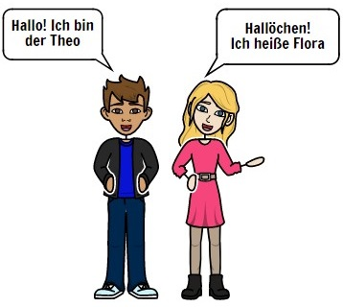
Viel Spaß bei der Arbeit!

